
大七·印记
• DAILY LIFE

↓↓↓
/2025/1/12
我们的主题——《拥抱冬天》
 来园时光
- 来园人数：今日是周一，今日共有33位幼儿来园，2名事假。
- 来园情绪：孩子们带着饱满的活力踏入校园，主动与老师、同伴微笑问好，快速融入集体氛围。
- 来园和签到情况：签到环节中，宝贝们自觉排队、熟练完成流程，充分展现了良好的自理能力与规则意识，为新一周的学习生活奠定了愉快的开端～

户外活动
户外时光聚焦跳绳练习，宝贝们在阳光下尽情跳跃、舒展身姿。大家分组练习、相互鼓劲，部分宝贝进步尤为显著 —— 从最初的断断续续到如今能连贯跳跃多个，节奏感与协调性稳步提升。每一次起跳都是坚持的见证，每一次突破都是成长的勋章，宝贝们正全力以赴，为周五的跳绳比赛积极备战，期待大家届时的精彩表现！
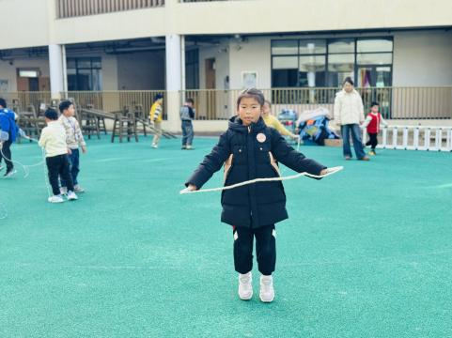 | 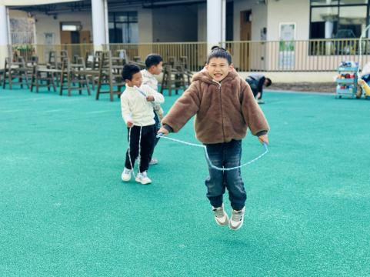 | 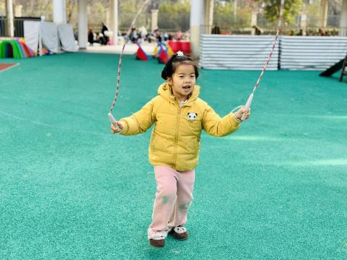
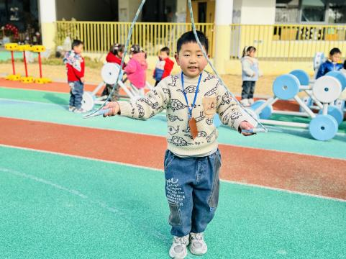 | 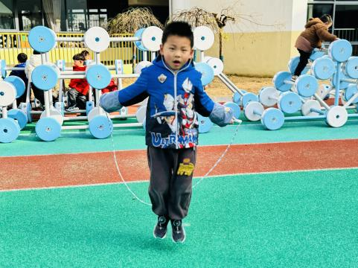 | 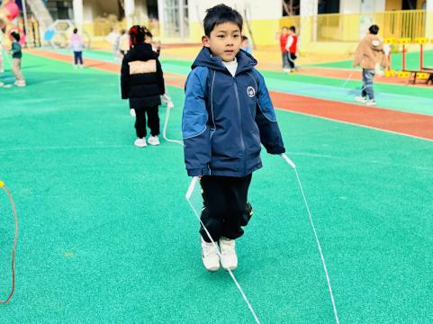
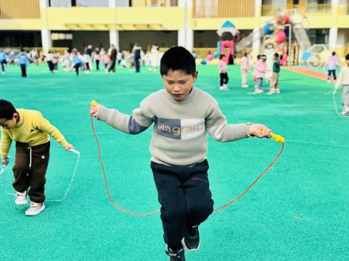 | 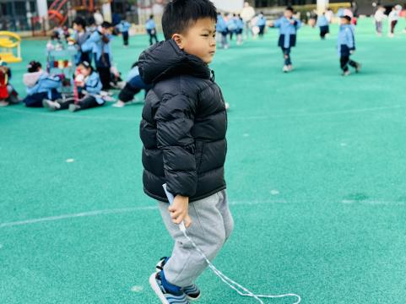 | 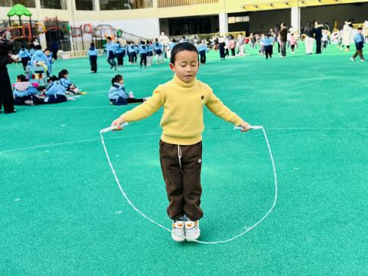

集体活动
今日集体活动围绕主题《拥抱冬天》展开，我们一同走进 “冬天的秘密”。通过观察冬日景象、分享生活体验、趣味互动游戏等形式，宝贝们探索了冬天的气候特点、动植物变化，还交流了保暖小妙招。在轻松愉悦的氛围中，宝贝们不仅收获了知识，更激发了对冬日自然的探索兴趣，充分感受着冬天的独特魅力。
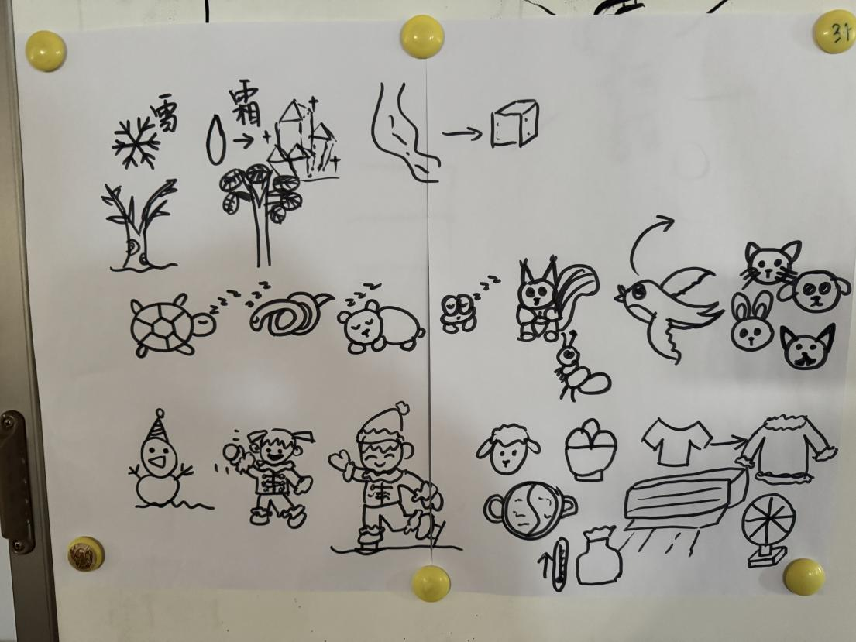

生活活动
午餐
今日午餐为宝贝们准备了松软的荞麦饭、香嫩入味的年糕排骨、清爽可口的干锅花菜、鲜美的鸭血粉丝汤，搭配清甜多汁的车厘子与香蕉。宝贝们自主取餐、细嚼慢咽，不挑食不浪费，用餐后主动将餐盘归位，文明用餐的好习惯尽显～
点心
上午点心是鲜牛奶、坚果拼盘与多样饼干，大家按需取食、安静享用，及时补充了晨间活动的能量；下午点心为清甜滋润的雪梨银耳汤，清甜润喉的汤羹很受欢迎，宝贝们吃得满足又开心，桌面始终保持整洁。
午睡
12:15 宝贝们有序进入午睡室，午检状态全部正常。大家快速整理好衣物，多数宝贝在 12:50 前便平稳入睡，睡眠过程安静无打扰。14:30 准时起床后，宝贝们精神饱满，自主整理床铺与衣物，以最佳状态迎接下午的活动。
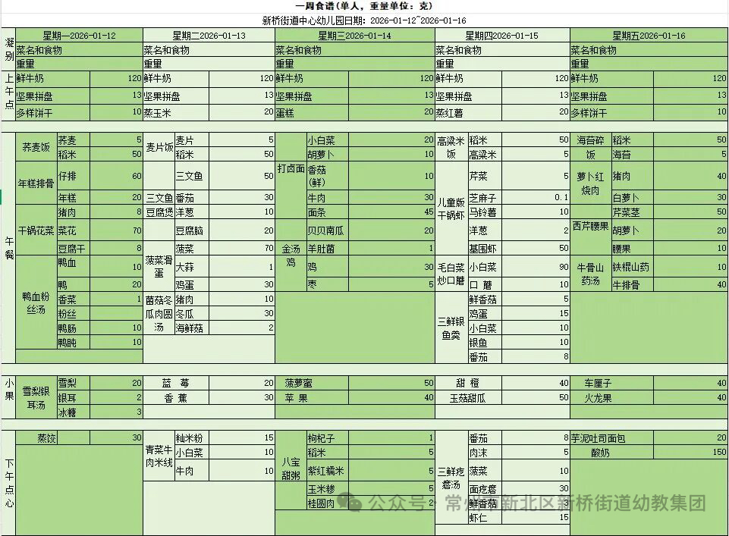

温馨提醒
近期气温波动较大，早晚温差明显，建议家长根据天气变化为宝贝及时增减衣物，做好保暖措施，避免着凉感冒。
鼓励宝贝在家坚持适量运动（如散步、跳绳等），延续幼儿园 “运动真快乐” 的氛围，既能增强体质，又能增进亲子互动。
请提醒宝贝养成良好卫生习惯，饭前便后洗手、勤换衣物，做好疾病预防，守护健康成长。

谢谢大家的支持与配合！
—END—
在一起的点滴都值得记录

